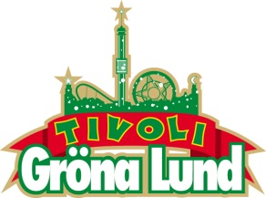

Pressmeddelande 2016-02-18

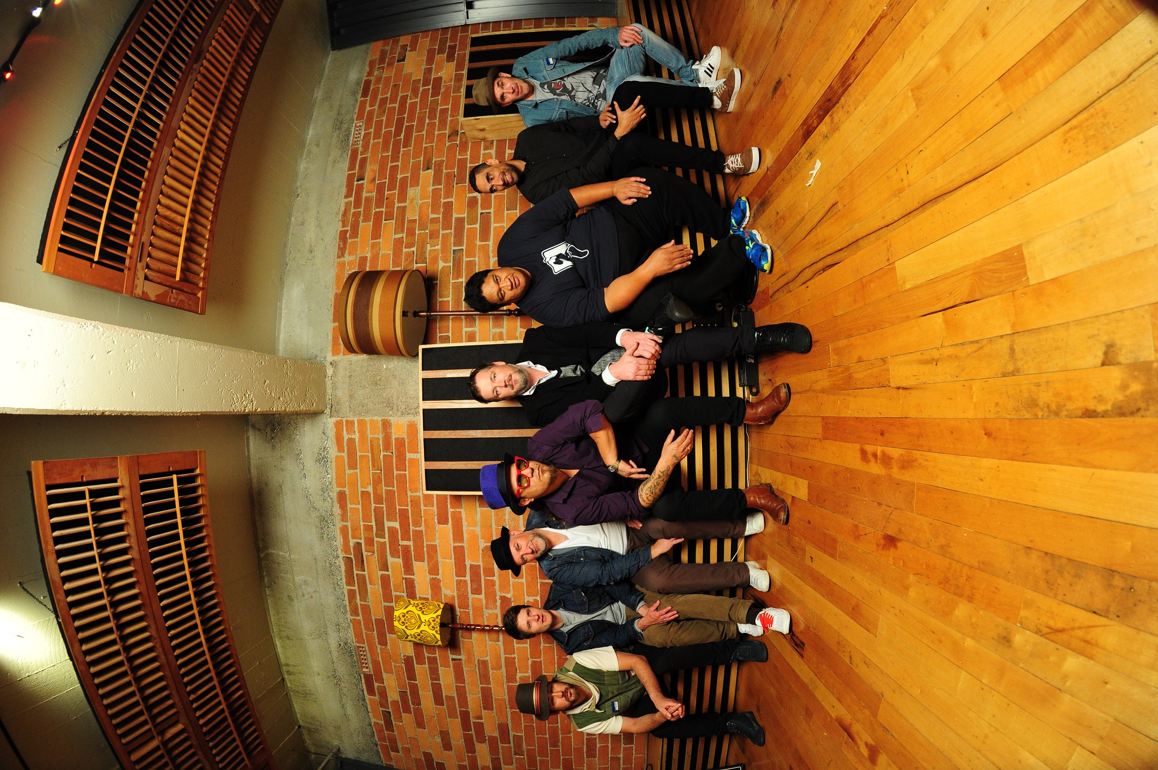FAT FREDDY’S DROP TAR MUSIKALISK SMÄLLKARAMELL TILL GRÖNAN**Fat Freddy’s Drop är sjumannabandet från Nya Zeeland som lovordats för sina liveframträdanden. Deras musikaliska influenser kommer från reggae, dub, jazz, soul, r’n’b och techno och de är även kända för att improvisera live på scenen. Den 26 augusti bjuder Gröna Lund på en riktig musikalisk smällkaramell, när Fat Freddy’s Drop kliver ut på Stora Scen.**Denna magiska konstellation av talangfyllda musiker som kallar sig för Fat Freddy’s Drop bildades i slutet på 1990-talet i Wellington, Nya Zeeland. De är utan tvekan ett av världens mest intressanta liveband, som mer än gärna jammar och improviserar fram låtar under sina liveframträdanden. Deras musikaliska influenser innehåller alltifrån reggae till techno och har tagit dem på turnéer med utsålt hus på Alexandra Palace i London, via Operahuset i Sydney till Roskildefestivalen. Den 26 augusti kl. 20.00 bjuds Stockholmarna på en exceptionell musikalisk upplevelse när Fat Freddy’s Drop kliver ut på Grönans Stora Scen.

För mer informationkontakta Annika Troselius, Informationsansvarig på telefon 0708-580050 eller e-mail [annika.troselius@gronalund.com](mailto:annika.troselius@gronalund.com). För pressbilder besök Gröna Lunds bildbank [www.bilder.gronalund.com](http://www.bilder.gronalund.com)

**KONSERTSOMMAREN 2016**Med Gröna Lunds entrékort Gröna Kortet har man fri entré hela säsongen, inklusive alla konserter. Gröna Kortet kostar 240 kr och går att köpa i Gröna Lunds webbshop. Följande konserter är hittills bokade på Gröna Lund:

Wolfmother – 6 maj kl. 20.00 på Stora Scen  
Silvana Imam – 12 maj kl. 20.00 på Stora Scen  
Miriam Bryant – 19 maj kl. 20.00 på Stora Scen  
Troye Sivan – 20 maj kl. 20.00 på Stora Scen  
Little Mix – 12 juni kl. 20.00 på Stora Scen  
Deep Purple – 14 juni kl. 20.00 på Stora Scen  
NOFX – 16 juni kl. 20.00 på Stora Scen  
Dropkick Murphys – 21 juni kl. 20.00 på Stora Scen  
Sixx:A.M. – 22 juni kl. 20.00 på Stora Scen  
Status Quo – 3 juli kl. 20.00 på Stora Scen  
Millencolin – 25 augusti kl. 20.00 på Stora Scen  
Fat Freddy’s Drop – 26 augusti kl. 20.00 på Stora Scen  
Mando Diao – 2 september kl. 20.00 på Stora Scen  
Backyard Babies – 16 september kl. 20.00 på Stora Scen